КОНФЛИКТ ИНТЕРЕСОВ
Конфликт интересов - ситуация, при которой личные интересы противоречат интересам службы, организации. Таким образом возможно причинение ущерба интереса общества, либо компании, являющейся работодателем сотрудника. Проблема конфликта интересов актуальна как для частного бизнеса, так и для государственных и муниципальных служащих. (ФЗ от 25.12.2008 №273 «О противодействии коррупции»).
Пример конфликта интересов:
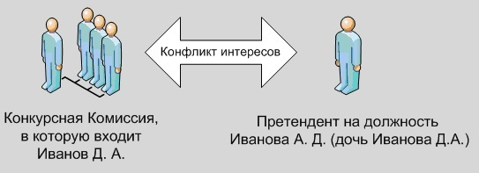
Личная заинтересованность- возможность получения доходов или каких- либо выгод для себя, близких родственников, иных граждан и организаций.
Обязанности при возникновении конфликта интересов
-уведомлять в письменной форме представителя нанимателя (работодателя) о личной заинтересованности, которая может привести к конфликту интересов;
-принимать меры по предотвращению (урегулированию).
Последствия неисполнения обязанностей по предотвращению (урегулированию) конфликта интересов
Непринятие служащим мер по предотвращению или урегулированию конфликта интересов является правонарушением, влекущим увольнение.
Непринятие работодателем мер по предотвращению или урегулированию конфликта интересов, стороной которого выступает его подчиненный, является правонарушением, влекущим увольнение работодателя.

